Startopgave - sammensatte funktioner
To funktioner $f$ og $g$ er givet ved
$$f\left(x\right)=x^{3}+2x-3 \text{ og }g\left(x\right)=\sqrt{x}+2$$
- Bestem definitionsmængde og værdimængde (se nedenfor) for de to funktioner. I må gerne tegne graferne for de to funktionerne i Maple for at få en ide.
- Bestem $g(f(x))$ og $f(g(x))$ (uden hjælp fra Maple).
- Vurder definitionsmængde og værdimængde for de to nye funktioner $g(f(x))$ og $f(g(x))$ ved at tegne graferne i Maple og ved at overveje, hvilke begrænsninger kvadratrødderne i funktionsudtrykkene giver.
- Bestem $g\left(f\left(2\right)\right)$(uden hjælp fra Maple).
En anden funktion $h$ er givet ved $h\left(x\right)=2x-4$
- Løs ligningen $g\left(h\left(x\right)\right)=2$.

Definitionsmængde: Intervallet af de $x$-værdier, som er mulige at benytte for funktionen. Hvilke værdier er det rent regneteknisk ”lovligt” at sætte ind i funktionen? Det er vigtigt ikke kun at vælge det, man lige umiddelbart kan se i et grafvindue. Ofte kan man jo kun se fra -10 til 10 på førsteaksen.
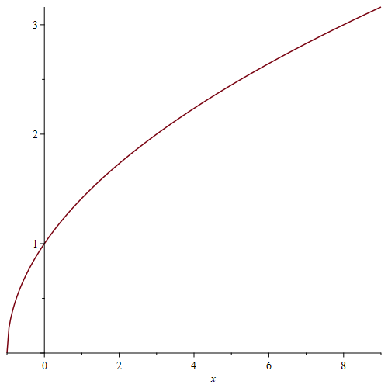
Ex. $f\left(x\right)=\sqrt{x+1}$ . Da man ikke kan tage kvadratroden til et negativt tal, kan fx $-2$ og $-10$ ikke sættes ind. Men $-1$ er ok, da man får $0$ under kvadratrodstegnet. Tallene i intervallet $[-1;∞[$ kan således anvendes og $[-1;∞[$ er dermed funktionens definitionsmængde. I Maple giver kommandoen $plot(\sqrt{x+1})$ grafen som ses til højre. Her går $x$-aksen kun til 9, men det betyder - som nævnt før - altså ikke, at man ikke kan sætte større værdier ind på $x$´s plads.

Værdimængde: Intervallet af de $y$-værdier, som bliver benyttet, når hele definitionsmængden sættes i spil.
Ex. $f\left(x\right)=\sqrt{x+1}$. Når man benytter tallene i definitionsmængden $[-1;∞[$ som $x$-værdier, så får man værdierne fra 0 og opefter som $y$-værdier. Derfor er intervallet $[0;∞[$ funktionens værdimængde og ikke $[0;3,2[$, som det ser ud til i grafen fra Maple.

